BỘ GIÁO DỤC VÀ ĐÀO TẠO

TRƯỜNG ĐẠI HỌC ĐẠI NAM

BÀI TẬP LỚN
TÊN HỌC PHẦN: LẬP TRÌNH PYTHON
ĐỀ TÀI: ỨNG DỤNG TÍNH TIỀN ĐIỆN, NƯỚC

STT | Mã Sinh Viên | Họ và Tên | Ngày Sinh | Lớp
1 | 1871020437 | Nguyễn Thành Nguyên | 29/05/2006 | CNTT 18-09

Hà Nội, năm 2025
BỘ GIÁO DỤC VÀ ĐÀO TẠO

TRƯỜNG ĐẠI HỌC ĐẠI NAM

BÀI TẬP LỚN
TÊN HỌC PHẦN: LẬP TRÌNH PYTHON
ĐỀ TÀI: ỨNG DỤNG TÍNH TIỀN ĐIỆN, NƯỚC

STT | Mã Sinh Viên | Họ và Tên | Ngày Sinh | Điểm
 |  |  |  | Bằng Số | Bằng Chữ
1 | 1871020437 | Nguyễn Thành Nguyên | 29/05/2006

CÁN BỘ CHẤM THI 1 CÁN BỘ CHẤM THI 2

Hà Nội, năm 2025

LỜI NÓI ĐẦU
Trong bối cảnh công nghệ thông tin ngày càng phát triển mạnh mẽ và đóng vai trò thiết yếu trong mọi lĩnh vực của đời sống, việc ứng dụng các giải pháp phần mềm vào quản lý đã trở thành một xu thế tất yếu. Đặc biệt, trong hoạt động quản lý các dịch vụ tiện ích thiết yếu như điện và nước, một hệ thống quản lý hiệu quả có thể giúp tối ưu hóa quy trình, nâng cao tính minh bạch và cải thiện trải nghiệm cho cả nhà cung cấp dịch vụ lẫn người sử dụng.
Hóa đơn điện nước không chỉ là một chứng từ thanh toán mà còn là nguồn dữ liệu quan trọng phản ánh thói quen tiêu thụ và chi phí phát sinh. Việc quản lý thủ công các hóa đơn này thường tiềm ẩn nhiều rủi ro về sai sót, tốn kém thời gian và khó khăn trong việc tra cứu, tổng hợp thông tin. Nhận thức được tầm quan trọng đó, đề tài xây dựng "Hệ thống Quản lý hóa đơn điện nước" được hình thành với mục tiêu cung cấp một công cụ hỗ trợ đắc lực, giải quyết những thách thức trong việc quản lý thông tin tiêu thụ và chi phí một cách tự động và chính xác.
Chương trình này sẽ trình bày chi tiết về kiến trúc, các chức năng chính, và cách thức hoạt động của "Hệ thống Quản lý Hóa đơn Điện Nước". Thông qua việc mô tả cụ thể từng chức năng, từ việc thêm hóa đơn mới, hiển thị thông tin tiêu thụ và chi phí, đến việc xem lịch sử sử dụng, em hy vọng sẽ mang đến một cái nhìn toàn diện về tiềm năng và lợi ích mà ứng dụng này có thể mang lại trong việc nâng cao hiệu quả quản lý hóa đơn dịch vụ hàng ngày.

- Giới thiệu bài toán
- Ứng dụng tính tiền điện, nước
Hệ thống quản lý hóa đơn điện nước là một ứng dụng được thiết kế nhằm mục tiêu tối ưu hóa quy trình quản lý thông tin tiêu thụ và chi phí dịch vụ điện, nước cho các khách hàng hộ gia đình hoặc cơ sở kinh doanh nhỏ. Mục tiêu chính của hệ thống là cung cấp một giải pháp hiệu quả để ghi nhận, tính toán tự động và hiển thị thông tin hóa đơn một cách rõ ràng. Ứng dụng này giúp người dùng dễ dàng theo dõi mức tiêu thụ điện, nước hàng tháng, quản lý chi phí phát sinh và xem lại lịch sử sử dụng dịch vụ. Hệ thống hỗ trợ tự động hóa các tác vụ tính toán hóa đơn, giảm thiểu sai sót thủ công trong quá trình nhập liệu và tính toán, từ đó nâng cao hiệu suất và độ chính xác trong việc quản lý thông tin hóa đơn điện nước.
2. Mô tả các chức năng
2.1. Các chức năng chính trong chương trình
Menu của chương trình hiển thị danh sách các chức năng như sau:
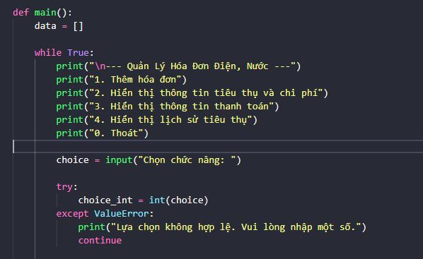
2.2. Mô tả chi tiết các chức năng
2.2.1. Thêm hóa đơn mới

a) Mô tả:
Chức năng "Thêm hóa đơn mới" cho phép người dùng nhập vào các thông tin chi tiết cần thiết để tạo một hóa đơn điện nước hoàn chỉnh cho một kỳ sử dụng cụ thể. Các thông tin này bao gồm: Năm, Tháng phát sinh hóa đơn, Tên của khách hàng sử dụng dịch vụ, Chỉ số công tơ điện tại thời điểm đầu kỳ và cuối kỳ, cùng với Chỉ số công tơ nước tại thời điểm đầu kỳ và cuối kỳ. Sau khi nhận các chỉ số đầu vào, hệ thống sẽ tự động tính toán số kilowatt giờ (kWh) điện và số mét khối (m³) nước đã được tiêu thụ trong kỳ. Dựa trên lượng tiêu thụ này và bảng giá điện, nước cố định (đã được lập trình sẵn), chương trình sẽ tính toán chính xác thành tiền điện, thành tiền nước và tổng số tiền mà khách hàng cần thanh toán cho hóa đơn đó. Hóa đơn mới, với đầy đủ các thông tin và tính toán chi phí, sẽ được thêm vào danh sách quản lý trong bộ nhớ của chương trình (dữ liệu sẽ không được lưu vĩnh viễn sau khi thoát ứng dụng). Chức năng này cũng được trang bị cơ chế xử lý lỗi nhập liệu, đảm bảo tính đúng đắn của dữ liệu đầu vào như kiểm tra định dạng số nguyên, khoảng giá trị hợp lệ (tháng từ 1-12, năm dương) và tính hợp lý của chỉ số công tơ (chỉ số cuối không nhỏ hơn chỉ số đầu).
b) Kết quả:
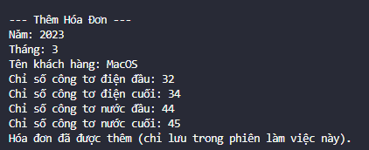
c) Hàm sử dụng:
Chức năng "Thêm hóa đơn mới" sử dụng hàm them_hoa_don(data).
- Hàm này nhận vào một tham số là data, một danh sách (list) các từ điển (dict), đại diện cho tất cả các hóa đơn hiện có trong hệ thống.
- Nó sử dụng hàm input() để thu thập các thông tin Năm, Tháng, Tên khách hàng, và các chỉ số công tơ điện/nước từ người dùng.
- Hàm này áp dụng cấu trúc try-except ValueError xung quanh các lệnh int(input(...)) để xử lý các trường hợp người dùng nhập ký tự không phải số.
- Bên cạnh đó, nó cũng chứa các câu lệnh điều kiện if để kiểm tra tính hợp lệ của dữ liệu đầu vào (ví dụ: tháng trong khoảng 1-12, năm dương, chỉ số công tơ không âm và chỉ số cuối lớn hơn chỉ số đầu).
- Hàm gọi các hàm tính toán riêng biệt: tinh_so_tieu_thu() để xác định lượng tiêu thụ, tinh_tien_dien() và tinh_tien_nuoc() để tính toán chi phí dựa trên lượng tiêu thụ và bảng giá.
- Cuối cùng, một từ điển mới đại diện cho hóa đơn vừa nhập được tạo và được thêm vào danh sách data bằng phương thức data.append().
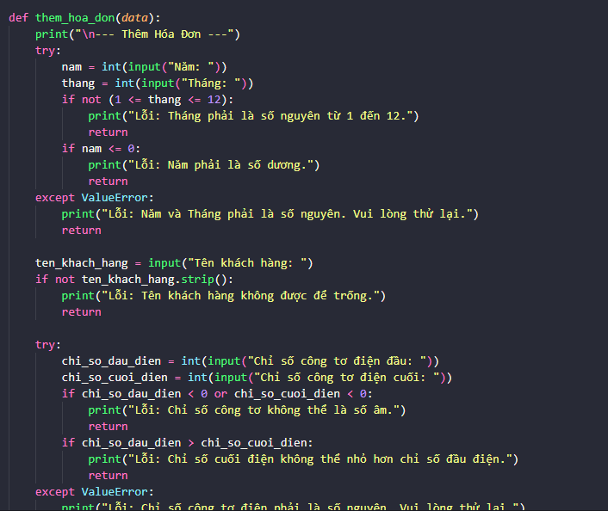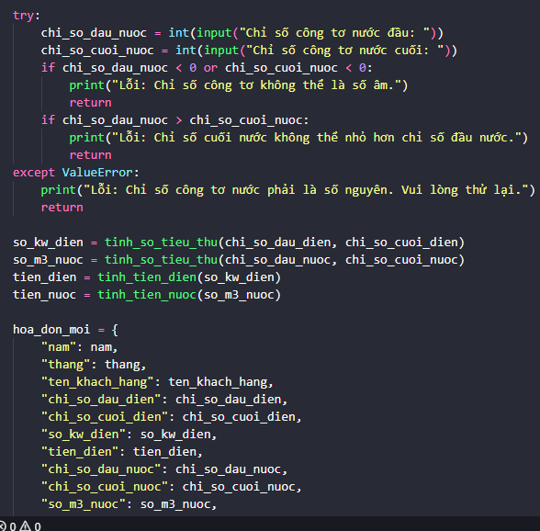
2.2.2. Hiển thị danh sách nhân viên
a) Mô tả:
Chức năng này có nhiệm vụ hiển thị toàn bộ thông tin chi tiết về lượng tiêu thụ điện, nước và chi phí tương ứng của tất cả các hóa đơn hiện có trong hệ thống (đã được thêm vào trong phiên làm việc). Đối với mỗi hóa đơn, hệ thống sẽ trình bày rõ ràng các chỉ số công tơ đầu và cuối, số lượng kWh điện và m³ nước đã tiêu thụ, số tiền phải trả riêng cho điện và nước, cùng với tổng số tiền của hóa đơn đó.
b) Kết quả:
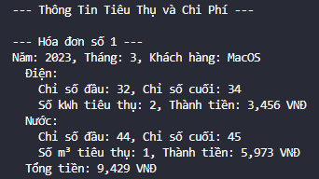
c) Hàm sử dụng:
Chức năng này được triển khai bởi hàm hien_thi_thong_tin_tieu_thu_va_chi_phi(data).
- Nó nhận vào một danh sách data (chứa các từ điển hóa đơn) để hiển thị thông tin.
- Sử dụng vòng lặp for để duyệt qua từng hóa đơn trong danh sách.
- Sử dụng hàm hỗ trợ hien_thi_mot_hoa_don(hd, index) để định dạng và in thông tin chi tiết của mỗi hóa đơn một cách nhất quán.
- Kiểm tra nếu danh sách data rỗng thì sẽ in thông báo tương ứng.
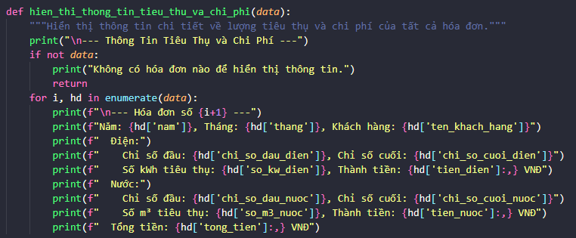
2.2.3. Tìm kiếm nhân viên
a) Mô tả:
Chức năng này tập trung vào việc trình bày các thông tin cốt lõi liên quan đến nghĩa vụ thanh toán của từng hóa đơn. Người dùng có thể xem lại năm, tháng phát sinh hóa đơn, tên của khách hàng và đặc biệt là tổng số tiền mà khách hàng cần thanh toán cho hóa đơn đó. Chức năng này được thiết kế để cung cấp một cái nhìn nhanh gọn về các khoản phải trả.
b) Kết quả:
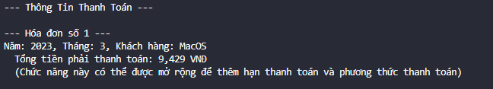
c) Hàm sử dụng
Chức năng này được triển khai bởi hàm hien_thi_thong_tin_thanh_toan(data).
- Nó nhận vào một danh sách data (chứa các từ điển hóa đơn) để hiển thị thông tin.
- Sử dụng vòng lặp for để duyệt qua từng hóa đơn trong danh sách.
- In ra Năm, Tháng, Tên khách hàng và Tổng tiền phải thanh toán của mỗi hóa đơn.
- Định dạng số tiền có dấu phẩy để dễ đọc.
- Kiểm tra nếu danh sách data rỗng thì sẽ in thông báo tương ứng.

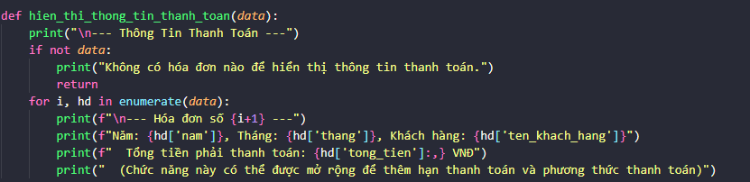
2.2.4 Sửa thông tin nhân viên
a) Mô tả:
Chức năng này cho phép người dùng xem lại lịch sử tiêu thụ điện và nước của từng khách hàng qua các kỳ thanh toán đã được ghi nhận. Hệ thống sẽ nhóm các hóa đơn theo tên khách hàng và sau đó liệt kê lượng điện (kWh) và nước (m³) mà khách hàng đó đã tiêu thụ trong từng tháng và năm cụ thể, giúp người dùng dễ dàng theo dõi xu hướng sử dụng và đưa ra các điều chỉnh phù hợp.
b) Kết quả:
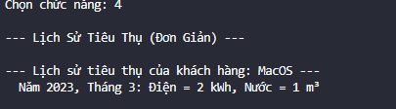
c) Hàm sử dụng:
Chức năng này được triển khai bởi hàm hien_thi_lich_su_tieu_thu(data).
- Nó nhận vào một danh sách data (chứa các từ điển hóa đơn) để xử lý.
- Khởi tạo một từ điển lich_su để nhóm dữ liệu theo ten_khach_hang làm khóa.
- Duyệt qua danh sách data, thu thập nam, thang, so_kw_dien, và so_m3_nuoc cho từng hóa đơn và thêm vào danh sách tương ứng với mỗi khách hàng trong lich_su.
- Sử dụng sort() với lambda để sắp xếp lịch sử tiêu thụ của mỗi khách hàng theo năm và tháng.
- In ra thông tin lịch sử tiêu thụ của từng khách hàng.
- Kiểm tra nếu danh sách data rỗng thì sẽ in thông báo tương ứng.

